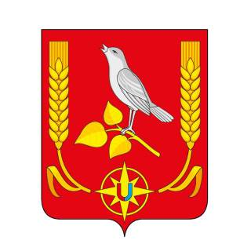
МУНИЦИПАЛЬНЫЙ РАЙОН
«ЖЕЛЕЗНОГОРСКИЙ РАЙОН» КУРСКОЙ ОБЛАСТИ

АДМИНИСТРАЦИЯ
ЖЕЛЕЗНОГОРСКОГО РАЙОНА КУРСКОЙ ОБЛАСТИ

ПОСТАНОВЛЕНИЕ

от 28.09..2023 № 717

г. Железногорск

О внесении изменений в Постановление Администрации Железногорского района Курской области от 2 апреля 2019 г. N 253
«Об утверждении реестра муниципальных услуг Администрации Железногорского района Курской области»

Федеральным законом от 06.10.2003 № 131-ФЗ «Об общих принципах организации местного самоуправления в Российской Федерации», Федеральным законом от 12.01.1996 № 7-ФЗ «О некоммерческих организациях», Уставом муниципального района «Железногорский район» Курской области, в связи с переименованием МКУК «Железногорский РДК» Администрация Железногорского района

ПОСТАНОВЛЯЕТ:
- По тексту Реестра муниципальных услуг Администрации Железногорского района Курской области утвержденного Постановлением Администрации Железногорского района Курской области от 2 апреля 2019 г. N 253 слова «МКУК «Железногорский РДК»» и «МКУК «Железногорский районный Дом культуры»» заменить словами «МКУК «Железногорский КДЦ»».
- Опубликовать настоящее Постановление в газете «Жизнь района» и разместить на официальном сайте Администрации Железногорского района в информационно-телекоммуникационной сети «Интернет».

- Контроль за исполнением настоящего постановления возложить на заместителя Главы Железногорского района Курской области Т.С.Уткину.
- Настоящее Постановление вступает в силу с момента его официального опубликования и распространяется на правоотношения, возникшие с 25.08.2023 года.

И.о.Главы Железногорского района Е.Н.Кириченко

